**Nowotwory u mężczyzn: bardzo dużo jest do zrobienia**

**W listopadzie krajowe media będą zapewne dość często informowały o akcji #Movember. To ważna i godna pochwały inicjatywa. Nie zapominajmy jednak, że o problemach zdrowotnych mężczyzn związanych chociażby z nowotworami (i nie tylko) warto mówić przez cały rok.**

**Eksperci największej w Polsce multiagencji ubezpieczeniowej Unilink przy okazji listopadowej kampanii Movember przyglądają się między innymi danym na temat nowotworów u polskich mężczyzn, a także ofercie ubezpieczycieli. Informacje statystyczne o nowotworowych problemach polskich mężczyzn potwierdzają, że bardzo dużo jest jeszcze do zrobienia.**

**Statystyki dotyczące zdrowia mężczyzn wyglądają bardzo kiepsko**

Eksperci Unilink [niedawno zwracali uwagę](https://unilink.biuroprasowe.pl/209834/nowotwory-coraz-wiecej-obaw-i&hellip;-polis), że polskie statystyki śmiertelności wskutek nowotworów, które prezentuje WHO i Cancer Today są poważnym sygnałem ostrzegawczym. Przypomnijmy, że skorygowany o różnice wieku populacji wskaźnik śmiertelności nowotworów z 2022 r. (133 na 100 000 osób) był w Polsce jednym z najwyższych wśród 185 analizowanych państw z całego globu. Jeszcze gorzej wypadły tylko trzy kraje: Zimbabwe, Mongolia i Węgry[[1]](http://unilink.biuroprasowe.pl/word/?hash=62f180aef5ec447233eebfd216716dd3&id=209965&typ=epr#_ftn1). Natomiast poniżej zamieszczony wykres, który również opiera się na danych WHO/Cancer Today, prezentuje **statystyki dotyczące wyłącznie mężczyzn**.

Na tym wykresie nietrudno zauważyć, że Polska w 2022 r. cechowała się zarówno wysoką zapadalnością na nowotwory skorygowaną o wiek populacji, jak i podobnie obliczoną śmiertelnością mężczyzn. Pod względem skorygowanej śmiertelności nowotworów, dwa lata temu **nasz kraj zajął** **178 miejsce wśród 185 badanych państw**. Ciekawy wykres potwierdza, że większość krajów rozwiniętych gospodarczo ma kłopot z zachorowalnością na nowotwory u mężczyzn. Jednak pod względem śmiertelności panów chorujących na nowotwory, **praktycznie wszystkie kraje wypadają lepiej niż nasz**. „*Skorygowany wiekowo wskaźnik śmiertelności nowotworowej polskich mężczyzn był w 2022 r. o 46% gorszy niż niemiecki, a także o jedną trzecią wyższy względem czeskiego*”[[2]](http://unilink.biuroprasowe.pl/word/?hash=62f180aef5ec447233eebfd216716dd3&id=209965&typ=epr#_ftn2) – wyjaśnia **Andrzej Prajsnar**, ekspert multiagencji ubezpieczeniowej Unilink.

**Przyszłość polskiej onkologii niestety wzbudza obawy…**

Warto dodać, że według danych WHO i Cancer Today skorygowany wskaźnik śmiertelności nowotworów był w przypadku polskich mężczyzn **znacznie wyższy niż analogiczny wynik dotyczący kobiet** (173 vs 104 zgony na 100 000 osób w 2022 r.). Nowotworowa zachorowalność panów też wyglądała dużo gorzej w 2022 r. (307 vs 234 przypadki na 100 000 osób). To nie jedyny powód do obaw o zdrowie mężczyzn, czyli ten temat, który w listopadzie jest mocniej akcentowany. „*Należy też zwrócić uwagę na narastające problemy z finansowaniem służby zdrowia*[[3]](http://unilink.biuroprasowe.pl/word/?hash=62f180aef5ec447233eebfd216716dd3&id=209965&typ=epr#_ftn3)*, które z czasem mogą wywrzeć negatywny wpływ również na funkcjonowanie onkologii. Pamiętajmy w tym kontekście, że rodzimy system opieki medycznej będzie stopniowo coraz mocniej obciążany ze względów demograficznych*” – mówi **Iwona Piwowarska-Olbert**, ekspertka multiagencji ubezpieczeniowej Unilink.

**Ubezpieczyciele nie zapominają jednak o polskich panach**

Ochrona ubezpieczeniowa w polskich warunkach oczywiście nie zastąpi sprawnie funkcjonującego systemu publicznej ochrony zdrowia. Mimo tego, warto odnotować wzrost zainteresowania tzw. polisami „antynowotworowymi”. Do tej grupy zaliczamy między innymi następujące ubezpieczenia:

l ERGO 4 (Ergo Hestia)

l Ochrona jutra (NN)

l Plan Pełnej Ochrony (Allianz)

l Terminowe ubezpieczenie na życie (Signal Iduna)

l Warta Ochrona (Warta)

l Ochrona Każdego Dnia (PZU) oraz Perspektywa na Przyszłość (PZU)

Co ważne, prawie wszystkie ubezpieczenia wymienione powyżej (poza dwoma ostatnimi) zapewniają **organizację leczenia zagranicznego i leczenie nowotworów za granicą**. To ważny aspekt, bo trudno ukryć, że lepsze wyniki wielu innych krajów UE/OECD dotyczące śmiertelności pacjentów z nowotworami są nie tylko efektem skuteczniejszej profilaktyki. Znaczenie ma również skuteczność samego leczenia. *„Najprawdopodobniej coraz więcej osób jest świadomych tego faktu, bo usługi jak leczenie za granicą są tematem częściej poruszanym w rozmowach z agentami ubezpieczeniowymi*” – mówi Iwona Piwowarska-Olbert, ekspertka Unilink.

**Mężczyźni coraz częściej pytają o ochronę ubezpieczeniową**

Czy w obliczu zaprezentowanych statystyk nowotworowych i problemów z finansowym zbilansowaniem systemu publicznej ochrony zdrowia można też opisać jakieś pozytywne aspekty dotyczące zdrowia mężczyzn? Wydaje się, że takim pozytywnym sygnałem jest wzrost zainteresowania polisami zdrowotnymi ze strony panów. Wspomniane zjawisko obserwują eksperci i agenci Unilink. Można przypuszczać, że rosnące zainteresowanie mężczyzn tematyką ubezpieczeń zdrowotnych wiąże się też z przywiązywaniem większej wagi do samego zdrowia oraz profilaktyki zdrowotnej. „*Akcje takie jak Movember niosą duże zasługi na polu informacyjnym, ale kluczowe znaczenie ma rola państwa związana z zapewnianiem odpowiedniej profilaktyki*” – podsumowuje Iwona Piwowarska-Olbert, ekspertka Unilink i dodaje: „*Należy zawsze pamiętać więc o właściwej kolejności:* *najpierw wybór i zakup polisy, potem regularne badania – przynajmniej raz do roku*”.

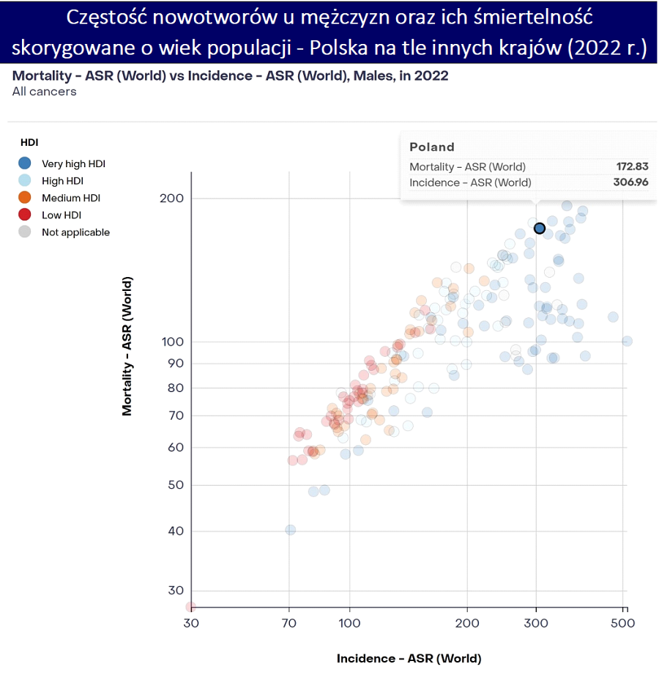

**Częstość nowotworów u mężczyzn oraz ich śmiertelność skorygowane o wiek populacji - Polska na tle innych krajów (2022 r.)**

**Rys. 1. źródło:** [WHO/Cancer Today](https://gco.iarc.fr/today/en/dataviz/scatter-plot?mode=population&amp;amp;types=1&amp;amp;sexes=1&amp;amp;color_plot=hdi)

Przypisy:

[[1]](http://unilink.biuroprasowe.pl/word/?hash=62f180aef5ec447233eebfd216716dd3&id=209965&typ=epr#_ftnref1) Źródło: [https://gco.iarc.fr/today/en/dataviz/maps-heatmap?mode=population&types=1&sexes=0](https://gco.iarc.fr/today/en/dataviz/maps-heatmap?mode=population&amp;amp;types=1&amp;amp;sexes=0)

[[2]](http://unilink.biuroprasowe.pl/word/?hash=62f180aef5ec447233eebfd216716dd3&id=209965&typ=epr#_ftnref2) Źródło: [https://gco.iarc.fr/today/en/dataviz/scatter-plot?mode=population&types=1&sexes=1&color_plot=hdi](https://gco.iarc.fr/today/en/dataviz/scatter-plot?mode=population&amp;amp;types=1&amp;amp;sexes=1&amp;amp;color_plot=hdi)

[[3]](http://unilink.biuroprasowe.pl/word/?hash=62f180aef5ec447233eebfd216716dd3&id=209965&typ=epr#_ftnref3) Źródło: <https://www.money.pl/gospodarka/gigantyczna-luka-w-nfz-miliardy-do-doplaty-w-przyszlym-roku-rzad-ma-problem-7084456253352512a.html>